GRAAD 10 Huistaal

Kwartaal: ...........
Taak: ...........
Datum: ...........

Transaksionele teks: Dialoog

Definisie | Skryf en aanbied kombineer drie aspekte:  1) om die skryfproses te gebruik  2) om die kennis van die strukture en kenmerke van die verskillende tekste  te leer en toe te pas  3) om die kennis van paragrawe, sinstrukture en punktuasie te leer en toe  te pas.
Doel | Om te vermaak; om iets lewendig te beskryf
Opdrag | Skryf ’n dialoog van 180-200 woorde oor een van die gegewe onderwerpe.
Kenmerke en Konvensies | - Die sprekers se name staan teen die kantlyn. Daar is ’n dubbelpunt na die naam.  - Geen aanhalingstekens word gebruik nie.  - ’n Reël word na elke spreker (spreekbeurt) oopgelaat.  - Addisionele inligting word tussen hakies geskryf.
Tydsduur | Periode 1: Beplanning  Periode 2: Beplanning, rofwerk, redigering  Periode 3: Finale konsep
Beplanning, navorsing en organisering | Beplanning: Kopkaart of puntgewyse beplanning  Organisering: Die kronologiese organisering van die inligting.  Navorsing: Doen navorsing oor die feitlike aspekte.  Handig jou beplanning EN rofwerk ook in.
Assessering | Nasionale Rubriek (Aangeheg)
Totaal | 25 punte

Dialoog

Voorbeeld:

Die gesprek tussen twee vriendinne waar daar ‘n misverstand is tussen hulle word weergegee net voordat die konflik regtig uitbreek.

Sarie: (snikkend) Hoe kan jy agter my rug my kêrel vra om saam met jou te gaan fliek?

Malie: Jy sal jou wat verbeel. Dink jy ek het nie smaak nie?

Sarie: Ek het gehoor hoe jy sê dat jy al lankal ‘n ogie het op Jan en dat hy jou volgende
slagoffer gaan wees. Wat sê jy oor my smaak?

Malie: (fronsend) Ek sal graag op die detail van jou skinderstorie wil ingaan as jy my net
die kans wil gee om te verduidelik…

Sarie: ……….

Onderwerpe:
1.
. 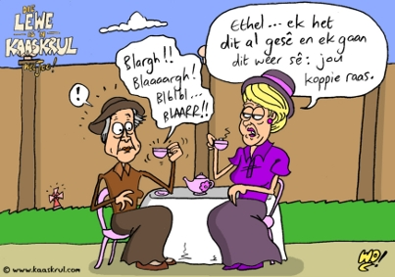
2. Jy is ingeroep deur die hoof nadat jy in die omgewing gesien is waar daar vandalisme gepleeg
is. Jy word vals beskuldig en moet jouself verweer. Gee die gesprek weer.

3. Nadat jy per ongeluk ‘n goeie vriend/in baie kwaad gemaak het, probeer jy nou weer om die
vrede te herstel. Gee die gesprek tussen julle twee.

4. Jy moet ‘n versoek aan jou pa rig wat jou baie ongemaklik laat voel. Jou pa se
gemoedstoestand is op die oomblik ook nie goed vir dit wat jy wil vra nie. Gee die gesprek weer.

